Utleiekontrakt Bergen Marine AS Dato:

Leietaker:
Navn: |  |  |  |  |  |  |  | Personnr:
Adresse: |  |  |  |  | Poststed: |  |  |  |  | Postnr:
Mobil: |  |  | E-Post:
Førerkort klasse: B Kopi av førerkort kreves! |  |  |  |  |  |  |  |  | Antall personer:

Leieperiode dato: Utlevering: etter avtale, Innlevering: etter avtale
Fra: |  |  |  |  | Til:
Det er kun hele uker fra mandag til mandag som er mulig utleiedatoer

Leiebobil:
Malibu I430 | Bergen Marine AS – Org nr: 996 726 126
Hvis noe uforutsett skulle oppstå, som f.eks skader, ulykker samt feil / mangler så forbeholder utleier seg retten til å bytte internt mellom bobilen. Leietaker vil få refundert eventuelt mellomlegg.

Betaling: Depositum på 12000,- må innbetales før leien er bekreftet til konto nr: 1506.12.22569 !
Leie SUM ink mva + depositum: Leie,- + Depositum =
Kontonummer for innbetaling av leie + depositum: (Ta med kvittering ved henting)
Depositum må betales ved reservasjon, leien skal betales senest 1 mnd før avreise, hvis ikke ansees leieforholdet som kansellert, og depositum + 50% leiebeløp vil bli fakturert.
Kontant: ,- |  |  |  |  |  | Bankoverføring:
Kontonummer for tilbakeføring av depositum etter endt leie:
DEPOSITUM + LEIE skal komme fra same kontonummer, samt fra leietakers konto!
Ved kanselering av leie, tapes depositum i sin helhet! (Egen reiseforsikring dekker sykdom)
Ved avbestilling mindre enn 1 mnd før faktureres 50% leiesummen!
Gjennomgang / visning av bobilen i høysesong vil normalt sett bli gjort i forkant av leietidspunktet.
Vennligst ta kontakt når leiebeløpet er innbetalt, for booking av tid for visning.

Ekstra tjenester: Må avtales på forhånd!
Fri Kilometer: Innlands |  | Inkludert propangass: X |  |  |  |  | GPS: ☐ |  | Bruk utenfor norden: Nei
Utvendig vask: ☐ 2500,- |  |  |  | Innvendig vask: ☐ 2500,- |  |  |  | Tømming av toalett: ☐ 2500,-
Leietaker Utleier

-------------------------------------------------------------------------------------------------------------------------

Vilkår for bobilutleie
Utenlandsturer:
Reiser til land i og utenfor Europa trenger forhåndssamtykke fra Bergen Marine. Turer til krigs- og kriseområder er forbudt. Dette gjelder også turer til land hvor Utenriksdepartementet har sterkt frarådet reiser som ikke er strengt nødvendige.
Jf. reiseinformasjon på nettsiden: regjeringen.no
Leietaker /sjåfør:
Leietaker og sjåfør må være fylt 23 år og innehaver av gyldig førerkort klasse.
Ut-/ innlevering:
Bilen skal, med mindre annet er avtalt, kun brukes i Norden. Bobilen hentes mandag mellom kl. 12.00 og 1500, bobilen skal leveres mandag før kl. 10.00. Ved for sen tilbakelevering belastes ¼ dags leie for hver time, dersom annet ikke er avtalt. Bobilen skal være godt rengjort inn - og utvendig, likeledes skal toalett og avfallstank være tømt. Bobilen skal tilbakeleveres med full drivstofftank. Gassforbruk er inkludert ved kortere leieperioder.
Bøter / Bompenger:
Parkeringsbøter, fotoboks utslag o.l. eller ulovlig bruk av avgiftsfri diesel, som leietaker ikke har oppgjort, belastes leietaker i ettertid. I tillegg kommer et ekspedisjonsgebyr på kr. 500.- pr bot. Bobilen er utstyrt med bombrikke, avregning etter endt leie, trekkes fra depositum.
Leietakers ansvar:
Bobilen gjennomgår en kontroll før utleie. I leieperioden har leietaker ansvar for bobilen ved bl.a. å kontrollere / etterfylle nødvendig olje, vann på radiator m.m.. Vi forutsetter en forsiktig behandling av bobilen slik at turen blir vellykket. Bobilen er røyk/dyre fri.
NB: Se for øvrig egen info i bobilen for ytterligere opplysninger
Havari / Skade / Feil på bobil:
Utleier gir ikke erstatning/kompensasjon i leieperioden dersom det oppstår skade, feil eller motorhavari o.l. på bobilen. Oppstår feil / skade underveis, får leietaker refundert leie for det antall dager som bobilen er til reparasjon, men ikke forsinkelse vedr. reparasjon som er under 12 timer. Dersom feilen beviselig skyldes leietaker gis ingen refusjon. De fleste forsikringsselskaper har fri hjemreise ved langvarig reparasjon. NB! Ved skade må det fylles ut skademelding.
Forsikring, selskapet som Bergen Marine AS bruker er Protector:
Leieprisen inkluderer kasko og ansvarsforsikring. Ved kaskoskade må leietaker betale egenandel på kr. 12000.- pr. skade. Ved tyveri eller ran dekker bobilens forsikring kun utstyr som tilhører bobilen. Det anbefales at leietaker tegner egen reise- forsikring. Ved feil påfylling av drivstoff, bruk av rød diesel eller annen skade som leietaker er ansvarlig for og som ikke dekkes av kaskoforsikringen, må alle utgifter dekkes av leietaker. Bobilene kan være utstyrt med sporings systemer.
Diverse:
Bobilen kan ikke fremleies eller brukes til annet enn privat fritids bruk.
Leieforbehold:
Hvis bobilen ved leietidspunktet ikke skulle være tilgjengelig grunnet skade / reparasjon eller andre ting som ligger utenfor Bergen Marine AS sitt ansvarsområde, stilles det ikke annen leiebil til disposisjon. Da blir innbetalt beløp refundert sammen med depositum.
Bergen 23.01.20

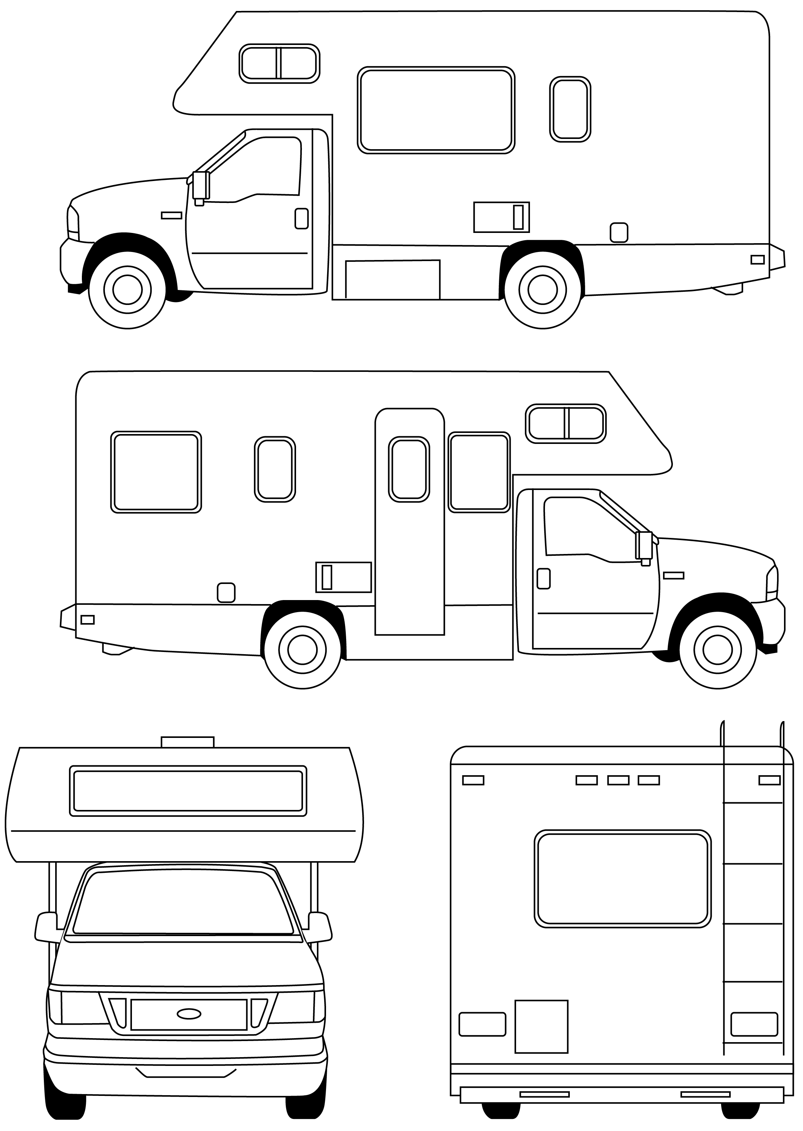
Skadeskjema:

Dato ut:

Dato inn:

1:

2:

3:

Feil / mangler
Feil / mangler
Feil / mangler
Feil / mangler
Signatur kunde

